Марина Дружинина

Девочка наоборот
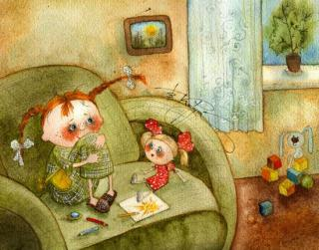
В нашем доме живёт одна девочка. Не просто девочка Даша, а девочка наоборот!
Например, скажешь ей: «Даша, спляши, пожалуйста!» И она сразу начинает... петь! Ля-ля-ля!
А если ей скажешь: «Даша, спой, пожалуйста!» Она, представьте, тут же начинает... плясать! И подпрыгивает, и ножкой машет, как балерина, и кружится!
Такая вот удивительная девочка.
Однажды мама её попросила:
— Дашенька! Убери, пожалуйста, свои игрушки. И вытри пыль.
И Даша немедленно начала энергично расшвыривать игрушки по всей комнате! И пылить!
Тогда мама сказала:
— Дашенька! Очень тебя прошу! Ни в коем случае НЕ убирай игрушки! И ещё я тебя просто умоляю, НЕ вытирай пыль. Ни за что! Никогда!
И Даше пришлось начинать уборку. Положить на место все свои игрушки и вытереть пыль. Хотя ей этого очень-преочень не хотелось.
Но что поделаешь!
Всё должно быть по-честному. Ведь она девочка наоборот...

